https://recettesfood.com

طريقة عمل : صنيه العيله 💯💯
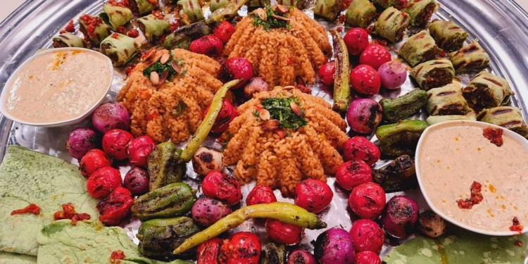
خبز السبانخ بالكفتة
المقادير :-
(العجينة)
٤كوب دقيق
٢ملعقة كبيرة خميرة
كوب سبانخ بيوريه
2ملعقة كبيرة سكر
ملعقة صغيرة ملح
ربع كوب زبدة
2م ك زيت زيتون
حليب للعجن
(لعمل الكفتة)
نصف كيلو لحمة مفرومة
بشر 2بصل
كزبرة مفرومة
بابريكا
بهارات لحمة
ملح
فلفل أسود
١٠شريحة جبنة شيدر
(الطشة)
ثوم مفروم
زعتر مفروم
٣فلفل حار مشوي
زيت زيتون
2ملعقة كبيرة صلصة
نصف كوب ماء ساخن
ملح
طريقة التحضير :-
(لعمل العجينة)
في العجان نضع الدقيق والسبانخ والملح والزبدة ونعجن وفي بولة نضع الحليب الدافئ والخميرة والسكر ونخلطهم جيداً ونتركها تختمرثم نضيفها على خليط الدقيق والزبدة في العجان مع الإستمرار في العجن حتى تتكون عجينة متماسكة ثم نشكلها على شكل كرات متساوية ثم نرش عليها القليل من الدقيق ونتركها لمدة 10 دقائق حتى ترتاح ثم نفردها ونسويها في طاسة مدهونة بالقليل من زيت الزيتون
(لعمل الكفتة)
في بولة نضع كل المكونات ونخلطها جيداً حتى تتكون عجينة الكفتة ونتركها لمدة 10 دقائق حتى ترتاح وفي بولة نخلط بهارات اللحمة والبابريكا والملح وماء البصل ثم نمسح اليد بهذا الخليط ثم نصبع الكفتة على خلل شيش ثم نشويها على شواية مدهونة بالقليل من الزيت
(لعمل الطشة)
في طاسة على النار نضع القليل من زيت الزيتون ثم نضع الثوم والصلصة وبشر الطماطم والزعتر والفلفل الأسود والملح ونقلب
(لتجميع الطبق)
نحشي خبز السبانخ بالجبنة الشيدر والكفتة ونلفه ونقفل الطرف بالقليل من الصلصة ونكرر حتى الإنتهاء من الكمية ثم نشوحه على شواية مدهونة بالقليل من الزيت ثم نقطعه ونضع الطشة على الوجه ويقدم مع سلطة الزبادي والأرز والخضار المشوي وبالهنا والشفا
الوصفة : أرز بني
المقادير :-
نصف كيلو أرز مصري
بصلة مفرومة
فلفل ألوان مكعبات
طماطم مبشورة
كزبرة مفرومة
زيت
مكعب مرقة
ملعقة كبيرة صلصة
كوب لوز شرائح
قرفة بودر
ملح
فلفل أسود
طريقة التحضير :-
في حلة على النار نضع القليل من الزيت ثم نضع البصلة والفلفل الألوان والطماطم والصلصة ونقلب جيداً ثم نضيف الماء الساخن والفلفل الأسود ومكعب المرقة والقرفة البودر والملح ونقلب ثم نضع الأرز ونقلبه جيداً ثم نغطي الحلة ونتركه على نار هادئة حتى تمام النضج ويزين بالكزبرة المفرومة واللوز الشرائح ويقدم بالهنا والشفا
الوصفة : سلطة الزبادي
المقادير :-
٢كوب زبادي
نصف كوب لبنة
نصف كوب طحينة
ثوم مهروس
شبت مفروم
عصير ليمون
بابريكا
كمون
ملح
طريقة التحضير :-
في بولة نضع كل المكونات ونخلطها جيداً ثم تقدم بالهنا والشفا

طريقة عمل : ريش مندي
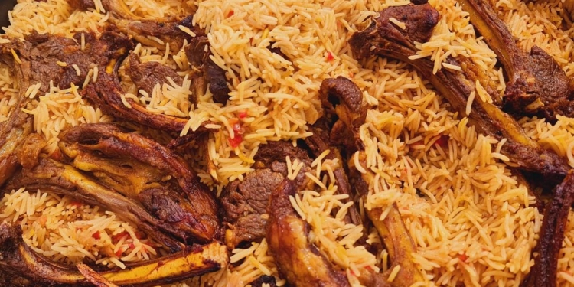
المقادير :-
لحم ضلع The Farm
٢طماطم مبشورة
بصلة مبشورة
زعفران بودر
ملعقة كبيرة كركم
بهارات لحمة
ملح
فلفل أسود
(الأرز)
كيلو أرز بسمتي
٢بصل مفروم
٢طماطم مفرومة
ماء ساخن
زيت ذرة
زبدة
ورق لاورا
حبهان صحيح
٢عود قرفة خشب
1لومي
بهارات لحمة
ملح
فلفل أسود
طريقة التحضير :-
في بولة نضع الضلع “الريش” ثم نضع عليها كل مكونات التتبيلة ونخلطها جيداً ثم في حلة على النار نضع القليل من الزيت ثم نضع الريش المتبلة ونشوحها جيداً ثم في حلة أخرى نضع قطعة زبدة حتى تذوب ثم نضع البصل ونشوحه ثم نضع القرفة الخشب واللومي والحبهان الصحيح وورق اللاورا ونقلب جيداً ثم نضيف بشر الطماطم ونقلب ثم نضع الماء الساخن والملح والفلفل الأسود وبهارات اللحمة ونقلب ونغطي الحلة ونتركها تغلي ثم نضع الأرز ونقلب جيداً ثم نضعه في صينية فرن ونضع فوق الصينية شبكة ونضع عليها الريش ثم نغطي الصينية بفويل وندخلها الفرن حتى تمام النضج وتقدم بالهنا والشفا

طريقة عمل : أرز بالبشاميل
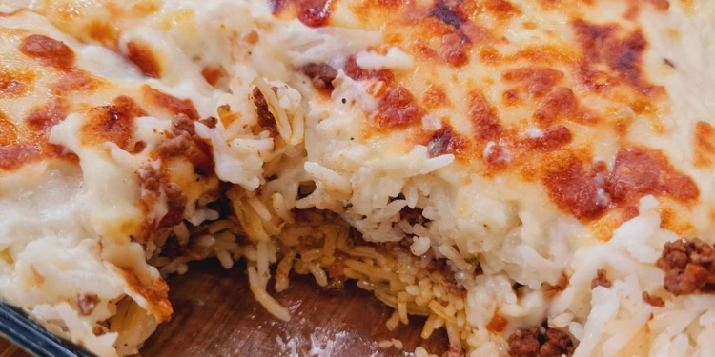
المقادير :-
كيلو أرز بسمتي أبيض
٣مكعب زبدة
ماء ساخن
ملح
(اللحمة)
نصف كيلو لحمة مفرومة The Farm
2بصل مفروم
٢طماطم مبشورة
جزرة مفرومة
كزبرة مفرومة
ملعقة كبيرة صلصة
زبدة
بهارات لحمة
ملح
فلفل أسود
(البشاميل)
لتر حليب
٣ملعقة كبيرة زبدة
٣ملعقة كبيرة دقيق
مكعب مرقة
2م ك جبنة كريمي
(للوجه)
ميكس جبن
طريقة التحضير :-
(لعمل الأرز)
ننقع الأرز في الماء لمدة 10 دقائق ثم في حلة على النار نضع مكعب زبدة ثم نضع الأرز ونقلب ثم نضيف الملح والماء الساخن ونقلب ثم نضع باقي مكعبات الزبدة ونهدئ النار ونتركه حتى تمام النضج
(لعمل اللحمة)
في طاسة على النار نضع الزبدة والقليل من الزيت ثم نضع البصل واللحمة ونقلب جيداً ثم نضع الجزرة والطماطم والصلصة والملح والفلفل الأسود وبهارات اللحمة ونقلب جيداً ثم نضع الكزبرة المفرومة ونقلب
(لعمل البشاميل)
في حلة على النار نضع الزبدة والقليل من الزيت ثم نضع الدقيق ومكعب المرقة والملح والجبنة الكريمي ونقلب جيداً ثم نضيف الحليب الدافئ تدريجياً مع التقليب المستمر حتى نصل للقوام المطلوب للبشاميل
(لتجميع الطبق)
في بايركس نضع طبقة من البشاميل ثم نضع طبقة من الأرز ونوزعها ثم نضع طبقة من الجبن واللحمة ونوزعها جيداً ثم نضع طبقة أخرى من الأرز والبشاميل ثم نضع طبقة أخرى من الجبن ثم ندخل البايركس الفرن حتى تذوب الجبن ويقدم بالهنا والشفا

طريقة عمل : برجر الدجاج المقرمش الجديد
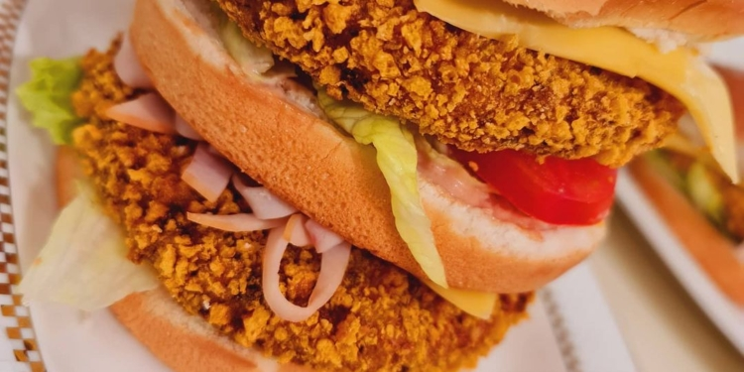

المقادير :-
نصف كيلو صدور دجاج
فلفل ألوان
كزبرة خضراء
بابريكا
ثوم بودر
بصل بودر
بهارات دجاج
ملح
(للتغليف)
٣كوب كرسبي
٢بيض
كوب حليب
٣كوب دقيق
ملح
فلفل أسود
زيت للقلي
(لعمل البرجر)
بصلة
2طماطم
كابوتشي
جبنة شيدر شرائح
تركي مدخن
نصف كوب مايونيز
ربع كوب كاتشب
2م ك ورشستر صوص
كايزر
طريقة التحضير :-
في الكبة نضع صدور الدجاج والفلفل الألوان “مقطع” والكزبرة الخضراء والبهارات كلها وملعقتين من البقسماط المطحون أو الكرسبي ونفرمهم جيداً ثم نضع الخليط على كيس ثلاجة مفتوح ثم نضعه في مكبس البرجر ونكبسه جيداً ونضعه في الفريزر لمدة ساعتين حتى يتماسك تماماً ثم في بولة نخلط البيض مع الحليب ورشة ملح وفلفل أسود ثم نضع البرجر في الدقيق ثم في خليط البيض والحليب ثم في الكرسبي ونكرر حتى الإنتهاء من كل كمية عجينة البرجر ثم نقليه في زيت غزير ساخن وبعد خروج البرجر من الزيت فوراً نضع عليه شريحة تركي مدخن وشريحة جبنة شيدر
(لعمل البرجر)
نفتح الكايزر وندهن شريحة منه بخليط الكاتشب والمايونيز والورشستر صوص ثم نضع شريحة البرجر بالتركي المدخن والجبنة الشيدر ثم نضع شرائح البصل والطماطم والكابوتشي ثم نضع شريحة الكايزر الأخرى ويقدم مع البطاطس المحمرة والمخلل وبالهنا والشفا

طريقة عمل : فطائر الجبنة الحلوم
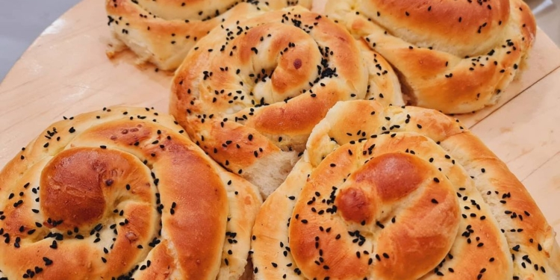

المقادير :-
(العجينة)
٣كوب دقيق
نصف كوب زبادي
ملعقة كبيرة سكر
زيت زيتون
2ملعقة كبيرة خميرة
كوب حليب
ملح
(الحشو)
جبنة حلوم مبشورة
(لدهن الوجه)
أصفر بيضة
فانيليا
حبة البركة
طريقة التحضير :-
في العجان نضع الدقيق والزبادي والسكر والملح ونعجن ثم في بولة نخلط الحليب الدافئ مع الخميرة ثم نضيفهم في العجان مع الإستمرار في العجن ثم نضع زيت الزيتون ونترك العجينة حتى تختمر ثم نقطعها إلى قطع متساوية ونفردها بالطول ونحشيها بالجبنة الحلوم ونقفلها ثم نبرمها ونلفها على شكل دائرة ونكرر حتى الإنتهاء من الكمية ثم نضعها على صاج وندهن الوجه بخليط من صفار البيض والفانيليا والسكر والحليب ونرش عليها حبة البركة ثم ندخلها الفرن حتى تمام النضج وتقدم بالهنا والشفا

طريقة عمل : حواوشي الطاسة الرهييييب👌👌
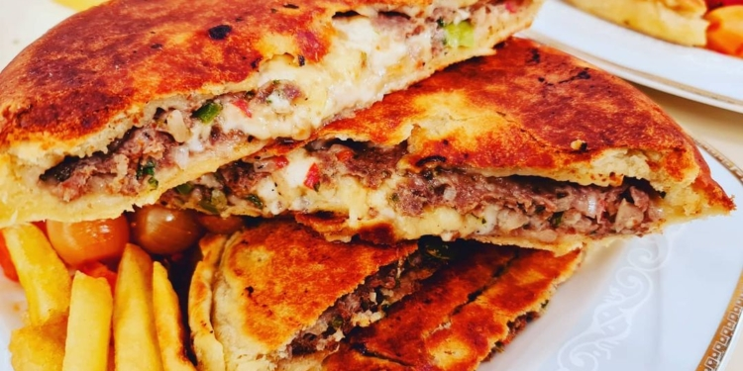
المقادير :-
(العجينة)
نصف كيلو دقيق
كوب زبدة
بيضة
ملح
٢ملعقة كبيرة سكر
10جرام خميرة فورية
نصف كوب حليب
(الحشو)
نصف كيلو لحمة مفرومة The Farm
٢طماطم مفرومة
2بصل مفروم
كزبرة مفرومة
نصف كيلو ميكس جبن
نصف كوب زبدة
حبهان بودر
بهارات لحمة
ملح
فلفل أسود
طريقة التحضير :-
في العجان نضع كل مكونات العجينة ونعجن جيداً حتى تتكون عجينة متماسكة ثم نضعها في بولة ونغطيها بسترتش ونتركها تخمر لمدة ١٠دقائق ثم نقطعها على شكل كرات متساوية ونفرد كرات العجينة ونضع عليها خليط الحشو والجبن ونفردهم جيداً ثم نفرد عليها شريحة أخرى من العجينة ونقفل الأطراف جيداً ثم في طاسة على النار نضع القليل من الزبدة حتى تذوب ثم نسوي رغيف الحواوشي على نار هادئة حتى يأخذ لون من جانبين وينضج تماماً ويقدم مع البطاطس المحمرة والمخلل وبالهنا والشفا
(لعمل الحشو)
في بولة نضع كل المكونات ونخلط جيداً حتى تتكون عجينة الكفتة

طريقة عمل : حمام محشي
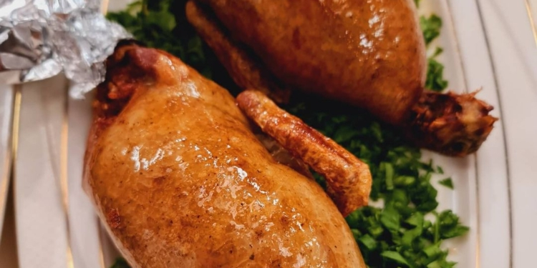
المقادير :-
٢جوز حمام
(التتبيلة)
٢بصل مبشور
بشر طماطم
سبع بهارات
ملح
فلفل أسود
(الحشو)
نصف كيلو أرز مصري
بصلة مبشورة
زيت
نعناع جاف
سبع بهارات
ملح
فلفل أسود
(للسلق)
جزرة
طماطم مبشورة
2بصل
كرفس فرنساوي
ماء مغلي
حبهان صحيح
ورق لاورا
مستكة صحيحة
(للتحمير)
سمنة
ملح
طريقة التحضير :-
في بولة نضع كل مكونات التتبيلة ونخلطها جيداً ثم نضع الحمام ونتبله جيداً ونغطيه بسترتش ونضعه في الثلاجة لمدة ساعتين ثم في بولة أخرى نضع كل مكونات الحشو ونخلطها جيداً ونحشي بها الحمام ثم في حلة على النار نضع كل مكونات السلق ونقلبها جيداً ثم نضع الحمام المحشي ونتركه على النار حتى يسلق ثم في ووك على النار نضع السمنة ورشة ملح ثم نحمر الحمام المحشي ويقدم بالهنا والشفا

